1.6查看公告
- 进入专业后可看到“学校公告”、“学院公告”
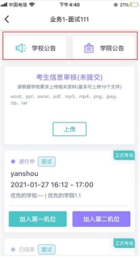

1.7考生信息审核
- 考生可上传学校要求提交的资料供管理员审核，可上传图片、视频、文件等（若该考试业务没有设置考生信息审核功能，则不显示该模块）
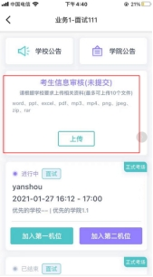

1.8核对考场
- 查看考场信息，包括考场类型、各科目考试时间、科目名称、科目介绍、考试类型等信息，若有疑问及时跟学校管理员取得联系
- 面试、笔试、上传视频均可使用App加入第一机位或第二机位
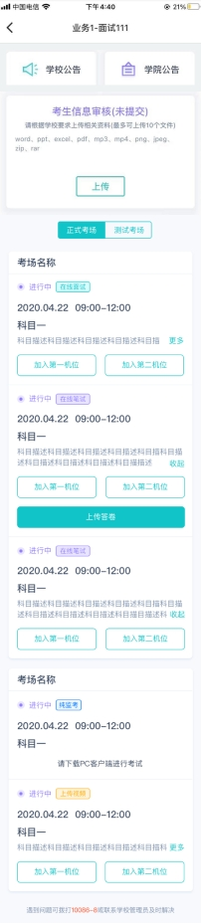

2.考中
进入考试房间

2.1在线面试

2.1.1选择加入第一机位
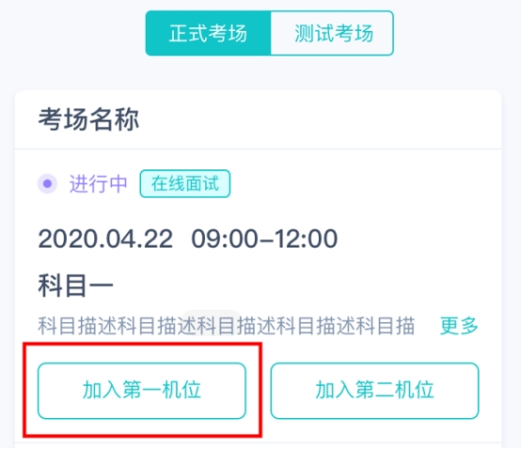

2.1.2根据业务流程进行相应的步骤
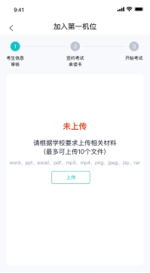

2.1.3签约考试承诺书
考前需要阅读并同意考试承诺书（若考试流程中没有设置该步骤则不会显示）
